II-3-17-6绝色上网的通知、安装使用说明
- 机房学生机的桌面
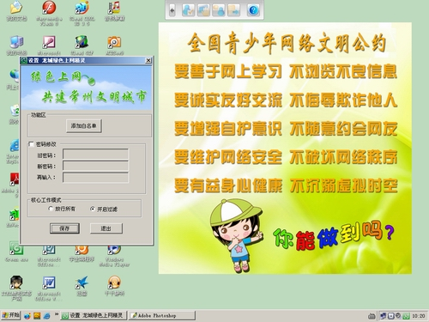
- 网路岗的使用
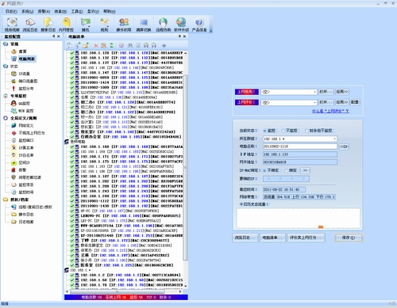
- 绝色上网的通知、安装使用说明
转发《省教育厅关于做好中小学校园网络绿色上网
过滤软件安装使用工作的通知》的通知

各中小学及有关学校：
现将《省教育厅关于做好中小学校园网络绿色上网过滤软件安装使用工作的通知》（苏教电〔2009〕1号）转发给你们，请认真贯彻执行。各校要按照通知要求，务必在6月20日前安装好上网过滤软件，加强学生上网监管工作，营造健康的网络学习环境。

常州市武进区教育局电教中心
二〇〇九年六月四日

附件: 教育部及省教育厅文件.doc

附件：
江苏省教育厅文件

苏教电〔2009〕1号

省教育厅关于做好中小学校园网络
绿色上网过滤软件安装使用工作的通知

各市教育局：
为深入贯彻落实科学发展观，全面推进中小学素质教育，为广大中小学生营造健康、积极的网络学习环境，教育部、财政部、工业和信息化部、国务院新闻办决定为各中小学联网的计算机终端免费提供绿色上网过滤软件。现将《教育部、财政部、工业和信息化部、国务院新闻办公室关于做好中小学校园绿色上网过滤软件安装使用工作的通知》（教基二函[2009]3号）转发给你们，请遵照执行。
各市教育局要进一步提高认识，认真组织实施中小学校园网络绿色上网过滤软件的安装使用工作，要加强对中小学校园网络绿色上网工作的指导和管理，并对校网络不良信息防控进行定期或不定期检查。“绿坝-花季护航”绿色上网过滤软件安装运行后，我厅将委托省电教馆组成专项小组，对各地中小学“绿坝-花季护航”绿色过滤软件的落实情况进行实地检查。
附件：《教育部、财政部、工业和信息化部、国务院新闻办关于做好中小学校园网络绿色上网过滤软件安装使用工作的通知》

二〇〇九年五月四日

主题词：中小学 绿色上网△ 软件 安装 通知
江苏省教育厅办公室 2009年5月7日印发

教 育 部
财 政 部
工业和信息化部
国务院新闻办

教基二函[2009]3号
教育部 财政部 工业和信息化部 国务院
新闻办关于做好中小学校园网络绿色
上网过滤软件安装使用工作的通知

各省、自治区、直辖市教育厅（教委）、财政厅（局）、新闻办（网管办、网宣办），各计划单列市教育局、财政局、新闻办（网管办、网宣办），新疆生产建设兵团教育局、财务局、新闻办（网管办、网宣办）：
为深入贯彻落实科学发展观，全面推进中小学素质教育，为广大中小学生营造健康、积极的网络学习环境，教育部、财政部、工业和信息化部、国务院新闻办（以下简称四部门）决定，为各中小学校联网的计算机终端免费提供绿色上网过滤软件，以净化校园网络环境。现将有关事宜通知如下：
一、任务与要求
1. 地方各级教育行政部门和中小学校要充分认识校园网络不良信息对中小学生身心健康的危害，高度重视校园网络不良信息的防控工作，切实采取有效措施，保证中小学校园网络环境的安全和健康。
2. 为了杜绝校园网络不良信息，中央财政出资购买了“绿坝-花季护航”绿色上网过滤软件的使用权，供中小学免费使用，用于校园网络不良信息的筛选过滤。工业和信息化部负责提供绿色上网过滤软件的安装下载、后期使用及服务。
3. 地方各级教育行政部门要认真组织实施，加强指导和管理，指定专人负责此项工作，确保在今年5月底前，各中小学校联网的计算机终端均能安装运行好“绿坝-花季护航” 绿色上网过滤软件。
二、安装与维护
1. “绿坝-花季护航”绿色上网过滤软件由各中小学通过网络下载的方式自行安装。具体下载安装使用方法见附件。
2. “绿坝-花季护航”绿色上网过滤软件由工业和信息化部绿色上网过滤软件项目组通过网络提示升级，各中小学校要及时更新，保证软件处于有效运行状态。
3. 各中小学校要将“绿坝-花季护航”绿色上网过滤软件的运行维护纳入学校的日常管理中，给予高度重视，指定专人负责。
三、检查与督导
地方各级教育行政部门要对校园网络不良信息防控进行定期或不定期的监督检查。“绿坝-花季护航”绿色上网过滤软件安装运行后，四部门将组成专项检查小组，对各地中小学“绿坝-花季护航”绿色上网过滤软件的落实情况进行实地检查。
附件：《绿坝-花季护航》产品下载安装使用说明

教育部 财政部

工业和信息化部 国务院新闻办公室

二〇〇九年四月一日

主题词：中小学 网络 信息 安全 通知
部内发送：有关部领导，办公厅
教育部办公厅 2009年4月8日印发

“绿坝-花季护航”产品下载安装使用说明

一、下载
1.登陆绿航网网站：http://www.lssw365.net，点击“相关下载”；
2.进入下载页面，点击绿坝-花季护航软件“下载”；
3.在弹出的对话框中点击“保存”后选择安装包的位置，完成下载。

二、安装
1.双击安装文件，开始安装“绿坝-花季护航软件；
2.单击“运行”，开始运行安装程序；
3.点击“下一步”，开始安装；
4.单击“是”，接受相关协议；
5.单击“下一步”，开始复制程序到计算机；
6.提示初始密码为“112233”，请牢记，单击“确定”；
7.单击“完成”，完成软件安装；
8.提示完成安装软件需重新启动计算机，点击“是”后重新启动计算机

三、使用

1.重新启动计算机后，双击桌面上的“绿坝-花季护航”图标，进入总控界面；
2.进入总控界面后，点击“系统设置”；
3.弹出注册信息后，请填写自己的真实信息，点击“提交”进入系统设置界面；
4.进入相关系统设置界面中，可根据喜好进行相关设置。

四、帮助
在软件使用过程中，如有问题可通过如下方式获取相关免费服务支持：
1.在线客服：进入http://www.lssw365.net/huhang/点击“网上客服进行相关咨询：
2.客服论坛：进入http://www.lssw365.net/bbs/，获取相关帮助：
3.客服热线：拨打电话400-811-9930，获取相关帮助。
4.监督单位：中国软件评测中心
5.监督电话：010-88559251
6.监督邮箱：lssw@cstc.org.cn

全国青少年网络文明公约

要善于网上学习 不浏览不良信息
要诚实友好交流 不侮辱欺诈他人
要增强自护意识 不随意约会网友
要维护网络安全 不破坏网络秩序
要有益身心健康 不沉溺虚拟时空

计算机网络教室公益性开放制度

1、学生按规定的时间进入计算机网络教室上网或使用计算机。
2、上网应严格遵守《全国青少年网络文明公约》《计算机信息网络国际联网安全保护管理办法》和《公众计算机信息网络安全管理规范》，不得利用国际互联网从事危害国家安全、泄露国家秘密等违法犯罪活动。
3、严格遵守上机操作规范，不得携带非法、盗版及未经许可的CD盘及各种软盘上机使用，一经发现，经劝告无效后，将取消上网资格。
4、进入互联网后，不得在网络上散发恶意信息，冒用他人名义发送信息，侵犯他人隐私；不得制作、传播计算机病毒及从事其他侵犯网络和他人合法权益的活动；不得在本网吧收听、收看、拷贝有关淫秽、迷信、反动等不健康的内容或无故向他人发送恶意的挑衅性的邮件和商业广告，由此造成的一切法律责任均由本人负责。
5、上网用户若遇到难以解决的问题，应及时向管理老师提出，未经允许，不得对计算机网络功能及网络中存储、处理、传输的数据和应用程序进行删除、修改或增加。
6、爱护计算机网络教室内一切设施，自觉维护设备安全，因人为原因造成设备损坏，要赔偿损失。
7、礼貌用语，举止文明。保持室内环境卫生，不随地叶痰，不大声喧哗。
8、值班管理老师要经常检查计算机网络教室内的各项设施，保证所有机器正常使用；耐心解答未成年人关于网络方面的问题，积极引导他们健康文明上网。

常州市武进区教育局
2009年5月

